Martes
26
de abril

3° de Secundaria
Formación Cívica y Ética

Globalización en la actualidad

Aprendizaje esperado: formula compromisos ante desafíos derivados de su pertenencia a la humanidad.

Énfasis: comprender que pertenecemos a la humanidad.

¿Qué vamos a aprender?

Valorarás como los seres humanos son diversos en las características físicas, emocionales y la forma de relacionarse con las y los demás; que estás diferencias son más visibles cuando se piensa en distintas culturas del mundo, por ejemplo, la europea, americana, africana y la oriental.

Siendo tan diversos, también se tiene mucho en común: forman parte de una misma especie, se relacionan unos con otras y otros y se comparte derechos, valores y compromisos entre personas y con el entorno, lo que requiere respeto y corresponsabilidad ante desafíos derivados del mundo global en el que se vive.

Para la sesión necesitarás tu libro de texto para consultas, un cuaderno de notas, y lápiz o bolígrafo para anotar las ideas principales, dudas y reflexiones que surjan en el desarrollo de este tema, para después comentar tus inquietudes con tus compañeras y compañeros, familiares o gente conocida y, cuando sea posible, con tu maestra o maestro.

Reflexionarás sobre el rol dentro de la humanidad, en un mundo globalizado.

¿Qué hacemos?

Seguramente has escuchado en diferentes medios la expresión “en un mundo globalizado, como en el que vivimos hoy” pero:

¿Qué es la globalización?

¿Cómo se relaciona la globalización con el sentido de pertenencia a la humanidad?

¿A quién debe beneficiar la globalización?

Recuerda que como individuo perteneces a la especie humana, eres un ser tan complejo que cuentas con una identidad personal que involucra características físicas, psicológicas, sociales y culturales, lo que te hace ser único e irrepetible.

Además, en la convivencia con las demás personas, desarrollas una identidad colectiva que se manifiesta al compartir creencias, valores, costumbres, ideología, gustos e intereses con los grupos de los cuales formas parte. Incluso, puedes identificarte con todos los elementos sociales y culturales que comparten las y los pobladores de distintas regiones de un país. Del mismo modo, tienes rasgos en común al pertenecer a la especie homo sapiens (la humanidad).

Ser parte de la humanidad implica reconocerse como iguales respecto a otras personas que viven en este país o cualquier otra parte del mundo. Iguales en derechos, en dignidad y en la condición de habitar un mismo planeta, del que dependen.

Debes reconocer que tus actos, por pequeños que parezcan, influyen, para bien o para mal, en la vida de otras personas y en el destino de la humanidad.

Por ejemplo, con un acto tan cotidiano como separar la basura o cuidar el agua, puedes ayudar a que dos de los problemas más importantes de la humanidad se aminoren. Lo mismo sucedería si se aprendiera a tratarse con respeto entre hombres y mujeres.

Todos los seres humanos tienen el mismo origen, ya que se comparte una base genética en común. Por lo que los seres humanos deben mirarse fraternalmente, como hermanas y hermanos que comparten gustos, intereses, objetivos y valores.

Al respecto, lee la siguiente frase de Thomas Paine, que decía: “El mundo es mi país, toda la humanidad son mis hermanos y hacer el bien es mi religión.”

¿Qué opinas de esta frase? ¿Cómo puedes desarrollar un sentido de pertenencia a la humanidad?

En esta frase se hace una analogía sobre la unión y sentido de pertenencia que debe existir entre todas las personas, sólo por el hecho de pertenecer la especie humana, así como el compromiso de actuar con base en el respeto, tolerancia y empatía para buscar un bienestar común.

Se debe desarrollar un sentido de pertenencia a la humanidad que implique participar constructivamente en la solución de los desafíos que enfrenta el mundo, cuestionando la indiferencia ante situaciones adversas que viven algunas personas, independientemente del grupo cultural al que pertenezcan.

Desarrollar el sentido de pertenencia a la humanidad requiere poner en práctica, en la convivencia diaria, los valores que permitirán construir y mantener la armonía social, indispensable para el desarrollo y bienestar de la humanidad, en un clima de paz y orden.

A lo largo de la historia, los valores han surgido como resultado de la inteligencia y aprendizaje de los grupos sociales para vivir pacíficamente, asumiendo un compromiso personal y grupal.

Como ciudadanas y ciudadanos del mundo, están protegidos por los derechos humanos que incluyen diversos valores, en distintos aspectos de la vida de los seres humanos, empezando por el valor de la vida y la dignidad humana.

Todos los valores que están implícitos en los derechos humanos son importantes y se complementan entre sí, pero conocerás algunos que se relacionan directamente con la globalización.

Algunos principios o valores universales que permiten la unidad entre todos los seres humanos son:

Interdependencia: la organización colectiva, donde cada persona asume un rol y se convierte en un elemento necesario e indispensable para el buen funcionamiento de la sociedad, garantiza la satisfacción de necesidades personales y colectivas desde aspectos materiales hasta emocionales. La diversidad crea, de manera natural, una interdependencia entre las y los miembros.

Solidaridad y reciprocidad: son elementos indispensables para la humanidad, ya que, al mostrar interés y compromiso ante las necesidades de otras personas o grupos sociales, actuando sin esperar ningún beneficio personal, mostrando preocupación, respeto y reconocimiento de las necesidades materiales o emocionales de otras y otros, se asume un trato digno e igualitario basado en la comprensión y reconocimiento de la igualdad, justicia y reciprocidad. También implica crear las condiciones, cuando se presenta la oportunidad, de apoyar a quien requiere ayuda o auxilio, asumiendo un compromiso moral y ético que reafirman lo valioso que es preocuparse por otras y otros y el medio que los rodea, como parte del compromiso de la vida social y con el planeta.

Tolerancia: requiere de aceptación y respeto a todas y todos, aunque sean, piensen y actúen de manera distinta, sin juzgar, independientemente de que estén o no de acuerdo con ellas y ellos.

Participación: tomar parte en las acciones y decisiones que permitan alcanzar un bien común considerando necesidades y objetivos colectivos, favoreciendo o mejorando las condiciones de un grupo.

La humanidad es un grupo de individuos de la especie homo sapiens que para coexistir debe unificarse, mostrando sensibilidad ante las necesidades de las y los demás y actuar conjuntamente para cuidar el mundo que se habita.

Pero, ¿cómo se relaciona esto con la globalización? Y sobre todo ¿qué es la globalización?

Observa el siguiente video del minuto 01:05 al 04:46, en el que se dará respuesta a estas y otras dudas.

- La cultura en la globalización: distintas miradas
https://www.youtube.com/watch?v=bzqtDdGRUKE

La globalización no sólo se refiere a un concepto relacionado con la economía, con la transnacionalización de bienes, servicios y capitales, sino a todos los cambios que han tenido lugar en los últimos 50 años, en el ámbito político, social y cultural, al casi desaparecer las fronteras nacionales y geopolíticas en lo que respecta a la información, como una consecuencia de las Tecnologías de la Información y Comunicación.

También es una integración en la que se valora la diversidad y corresponsabilidad.

Para que todas y todos sean parte de esta integración, debes considerar y asumir las actitudes de un ciudadano global, que la UNESCO define como: “Un sentido de pertenencia a una comunidad más amplia y a una humanidad común. Hace hincapié en la interdependencia política, económica, social y cultural y en las interconexiones entre los niveles local, nacional y mundial”.

La UNESCO impulsa que en la educación se promueva el desarrollo de habilidades propias de una ciudadanía mundial o global, para lo que considera tres dimensiones: cognitiva, socioemocional y conductual.

Algunos de los objetivos de aprendizaje específicos para cada dimensión son:

En la dimensión cognitiva: adquirir conocimientos, comprensión y pensamiento crítico acerca de cuestiones mundiales, regionales, nacionales y locales, así como de las interrelaciones y la interdependencia de diferentes países y grupos de población.

En la dimensión socioemocional: desarrollar un sentido de pertenencia a una humanidad común, compartiendo valores y responsabilidades, empatía, solidaridad y respeto de las diferencias y la diversidad.

En la dimensión conductual: actuar eficaz y responsablemente en el ámbito local, nacional y mundial con miras a un mundo más pacífico y sostenible.

Todos los seres humanos deben considerar los mismos derechos fundamentales: a la vida, a las libertades, al respeto e igualdad, siendo empáticos y solidarios ante las circunstancias adversas que pudieran estar viviendo las personas que se encuentran en la comunidad o al otro lado del mundo. Desde esta perspectiva, cada individuo es una ciudadana o ciudadano global o mundial.

El sentido de pertenencia a la humanidad implica: conciencia de ser humano. Se basa en un sentido de igualdad donde todas y todos tienen los mismos derechos y obligaciones al compartir un espacio y la responsabilidad de permitir que nuevas generaciones puedan disfrutar de mejores condiciones ambientales, sociales y económicas.

Todo aquello que los diferencia enriquece la convivencia al conocer, valorar, compartir y respetar costumbres, tradiciones, creencias, lengua, arte, pertenencia étnica y nacional.

El sentido de pertenencia a la humanidad implica la búsqueda de un bien común. Como habitantes del mundo, las decisiones deben estar encaminadas a buscar beneficios que no sólo favorezcan a un individuo o grupos en particular, sino a toda la humanidad.

Se tiene la necesidad de afrontar, en conjunto, los problemas que se presentan como especie, el cambio climático, la violencia hacia las mujeres, la desigualdad social, la migración forzada o la falta de alimento. Se debe erradicar las actitudes egoístas y divisionistas que han pretendido desconocer los derechos y dignidad de algunos grupos humanos por diferencias raciales, religiosas, económicas, sociales o culturales.

Implica corresponsabilidad. Todos los seres humanos deben contribuir en la solución de problemáticas que atañen la conservación y mejoramiento, tanto del medio ambiente como de las condiciones económicas, políticas y sociales, a diferentes niveles: individual y colectivo, en políticas nacionales o mundiales.

Es en este marco, en el que todas y todos pueden contribuir en la solución de los retos o desafíos que se presentan como humanidad. Para recordar cuáles son esos desafíos, observa el siguiente video del minuto 01:46 al 04:46.

- Los retos del mundo actual
https://www.youtube.com/watch?v=TE8wQorCpik

Para entender la magnitud que puede llegar a tener las pequeñas acciones conocerás el “Efecto mariposa”.

El efecto mariposa proviene de un proverbio chino que dice que “el aleteo de una mariposa puede provocar un tsunami al otro lado del mundo”.

La cual, además de ser una frase que intenta explicar, en sentido figurado, que no puedes saber la magnitud de las consecuencias de una acción, por insignificante que parezca, es también una idea muy compleja, vinculada a la teoría del caos. Descrito de una manera muy sencilla, se refiere a que un pequeño suceso puede desencadenar una secuencia interminable de hechos interconectados con consecuencias impredecibles.

De la misma manera, una actitud o conducta personal basada en la empatía, solidaridad, corresponsable de los desafíos mundiales, puede contribuir a la solución parcial o completa de los retos a los que se enfrentan como humanidad.

El compromiso puede ser como los siguientes:

- Informarse acerca de lo que ocurre en el país y el mundo para identificar necesidades y problemas comunes que confirman que se forma parte de la humanidad.
- Mostrar empatía y solidaridad para comprender el miedo, el dolor y las necesidades de otras personas para apoyarlas, buscando el bienestar colectivo.
- Reconocer qué pueden hacer y comprometerse a actuar en beneficio de la humanidad.

Puedes participar en el plano individual y/o en el colectivo, uniendo trabajo y esfuerzo con otras personas que buscan el bien común.

Con base en todo lo que has aprendido, resuelve el siguiente crucigrama.

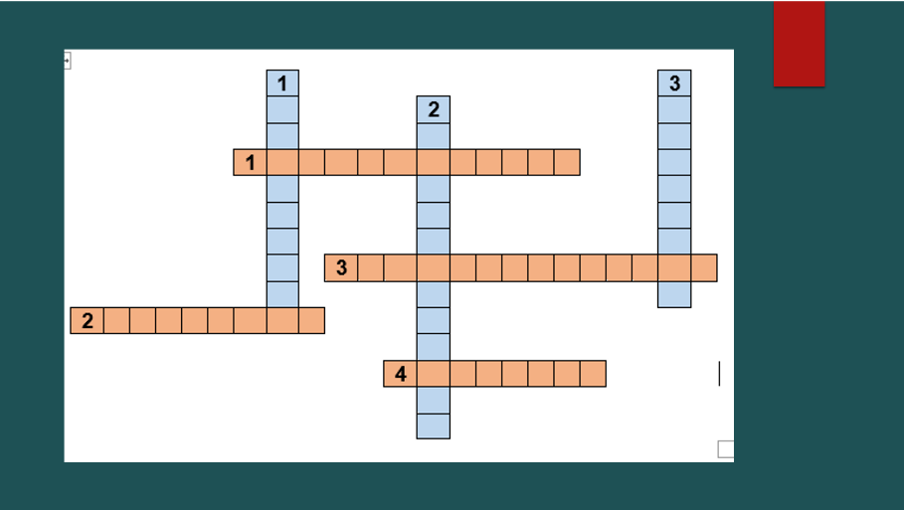

HORIZONTALES

- Apoyar a alguien de quien se recibió en el pasado ayuda o auxilio.

RECIPROCIDAD.

- Conjunto de seres humanos con los mismos derechos que comparten valores y responsabilidades.

HUMANIDAD.

- Dimensión de una ciudadana o ciudadano mundial para desarrollar un sentido de pertenencia a la humanidad.

SOCIOEMOCIONAL.

- Cualidad que reconoce el valor y respeto de una persona.

DIGNIDAD.

VERTICALES

- Aceptación y respeto a todas y todos, aunque piensen de manera distinta.

TOLERANCIA.

- Integración económica, política, social y cultural que se caracteriza por la aceptación a la diversidad.

GLOBALIZACIÓN.

- Sentimiento que nos identifica con un grupo del que formamos parte.

IDENTIDAD.

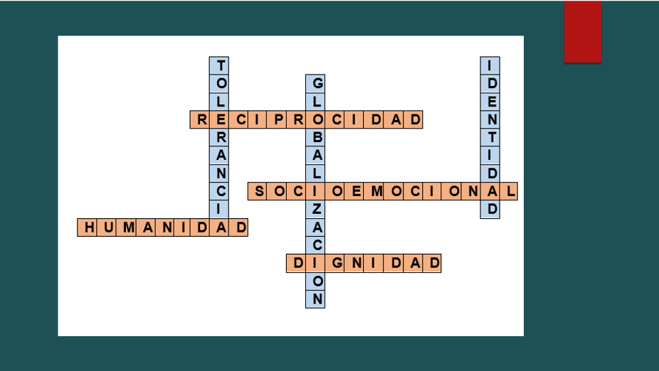

Se te recomienda crear tu propio crucigrama y para hacerlo, sigue los siguientes pasos:

- Elabora un cuestionario de por lo menos 8 preguntas, cuya respuesta sea sólo una palabra.
- Coloca las palabras de forma horizontal y vertical de tal manera que las letras que conforman la palabra se entrecrucen.
- Enumera las palabras horizontales y verticales.
- Organiza las preguntas de acuerdo con la numeración y lugar de las respuestas.
- Puedes improvisar un juego de mesa con uno o más crucigramas.

Antes de concluir, recuerda las preguntas planteadas al inicio de la sesión y responde.

¿Qué es la globalización? Es un fenómeno relacionado con el ámbito económico, político, social y cultural donde no se consideran fronteras geopolíticas, en lo que respecta a la información e interrelación.

¿Cómo se relaciona la globalización con el sentido de pertenencia a la humanidad? Es responsabilidad de todas y todos, tanto mantener como propiciar el diálogo, el respeto y la tolerancia, poniendo especial énfasis en el reconocimiento de la igualdad y los derechos humanos, para brindar alternativas de solución a retos y desafíos mundiales.

¿A quién debe beneficiar la globalización? A todas y todos, es decir, a la humanidad y al planeta en el que vivimos.

El reto de hoy:

Recuerda que para seguir aprendiendo puedes consultar tu libro de texto de Formación Cívica y Ética. No olvides compartir lo que aprendiste en esta sesión con tu familia y gente cercana.

También puedes invitarles a evaluar tus actitudes y la forma en que tu comportamiento contribuye a enfrentar los desafíos mundiales, como ciudadanas y ciudadanos globales que son.

¡Buen trabajo!

Gracias por tu esfuerzo.

